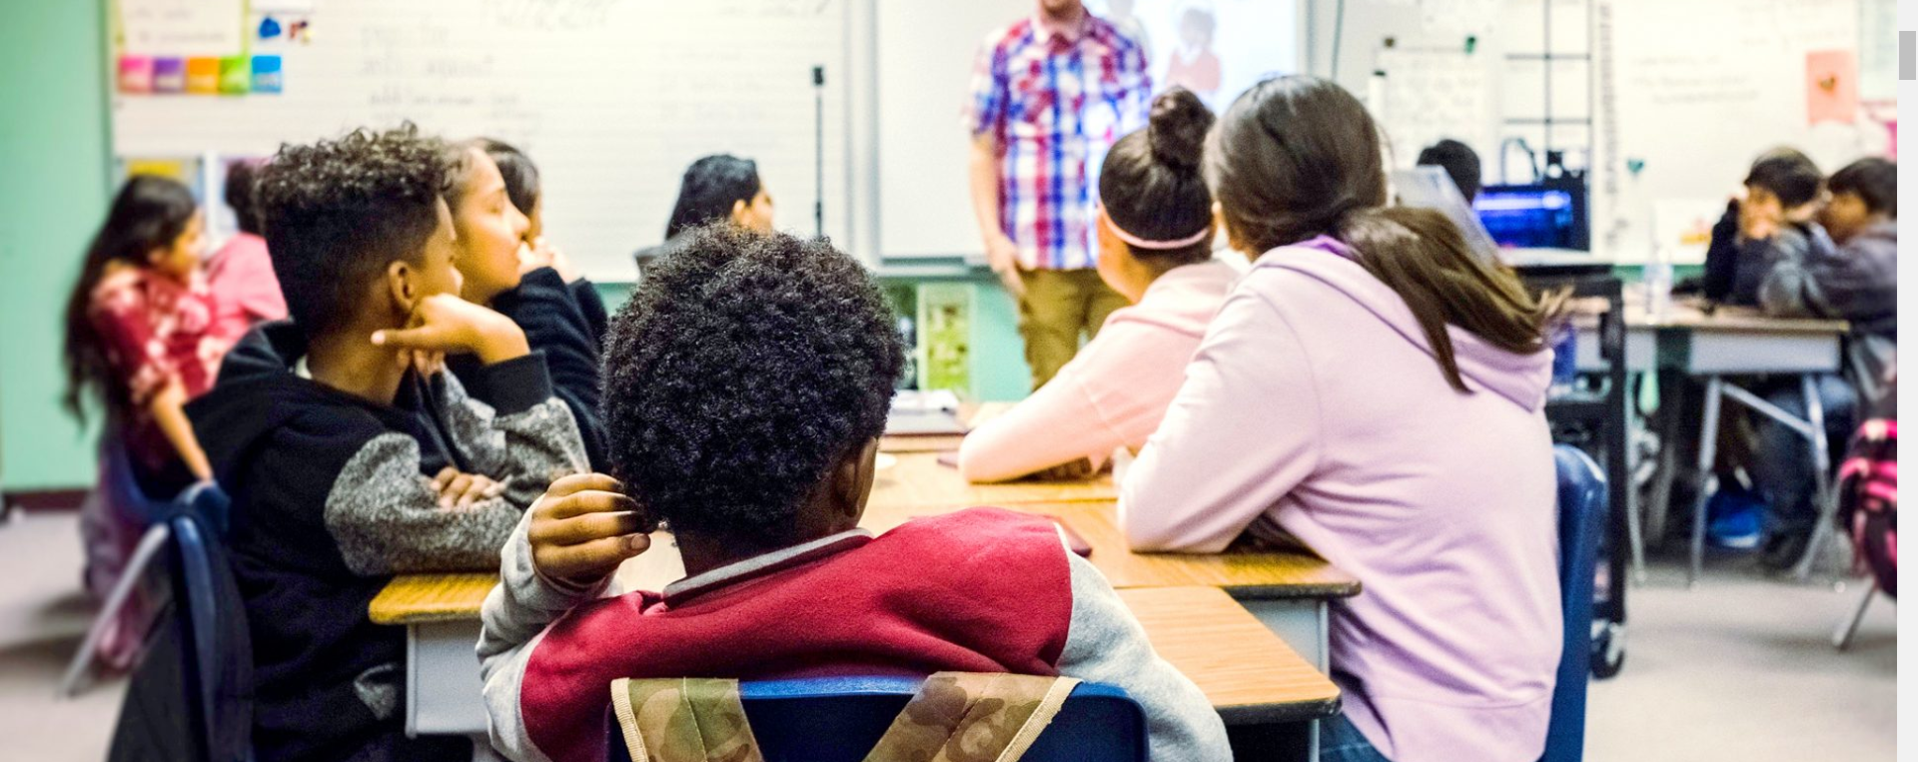
Oggi per il sistema scolastico italiano, l’integrazione dei minori di cittadinanza straniera è sicuramente una sfida cruciale. La scuola è un luogo primario di socializzazione al di fuori del contesto familiare e di riduzione delle disuguaglianze, per tutti i bambini e i ragazzi. In particolare, per i figli di cittadini stranieri la scuola è una delle prime occasioni di confronto con la cultura e le istituzioni del paese ospite. Un luogo di inclusione, dove superare le disparità legate all’arrivo in un paese straniero e all’inserimento in un nuovo percorso educativo.
Da un lato le barriere linguistiche e culturali, che possono ostacolare il processo di apprendimento. Dall’altro, le disparità dovute alle condizioni economiche della famiglia di origine. Secondo i dati 2017, il 29% delle famiglie di soli stranieri vive in povertà assoluta, contro il 5% di quelle italiane. Una maggiore deprivazione materiale dunque, che rischia di limitare l’accesso a servizi e opportunità formative per i minori.
Superare la sfida dell’integrazione è necessario affinché tutti i bambini e ragazzi, indipendentemente dalla nazionalità e dal contesto socio-economico di origine, abbiano accesso a una educazione di qualità e alle stesse opportunità formative.

Educazione di qualità e opportunità di apprendimento permanente sono centrali per garantire una vita piena e produttiva a tutti gli individui e per la realizzazione di un modello di sviluppo sostenibile.
- Obiettivi di sviluppo sostenibile, dell'Agenda Onu 2030

Il ritardo nel percorso di studi e l’abbandono scolastico
Difficoltà e disuguaglianze nei percorsi scolastici e di integrazione degli alunni stranieri sono molteplici. Tra i fenomeni più preoccupanti, l’inserimento in ritardo nel sistema scolastico. I minori immigrati in Italia a un’età superiore a quella di inizio della scuola, spesso vengono inseriti in una classe inferiore alla propria età anagrafica. Una pratica che mira a facilitare l’avvio del percorso educativo per alunni che, appena arrivati in un nuovo paese, hanno importanti difficoltà linguistiche da superare.
Tuttavia, la scuola spesso non riesce a colmare il divario di apprendimento iniziale, nel corso degli anni. Questa mancanza, sommata alle difficoltà socio-economiche originarie della famiglia e del contesto di appartenenza, fanno sì che il ritardo si accumuli ulteriormente, diventando sistemico.
21,1 punti percentuali di differenza tra gli alunni in ritardo stranieri e quelli italiani.
La percentuale di alunni stranieri in ritardo cresce passando da un ordine di scuola al successivo e raggiunge il livello più alto tra gli iscritti alla scuola secondaria di II grado (58,2%). All'aumentare della complessità dei programmi di studio, aumentano le difficoltà per bambini e ragazzi che non hanno avuto modo di colmare il divario linguistico e quindi di apprendimento.
Il ritardo, com'è dimostrato da molteplici studi, si può correlare all'insuccesso scolastico, alla scelta di corsi di studi brevi e all'abbandono precoce della scuola/formazione.- Report Ismu 1/2019
Una grave conseguenza del ritardo scolastico è spesso l'abbandono, cioè l'uscita precoce dal sistema di istruzione con la sola licenza media, senza conseguire ulteriori titoli di studio o qualifiche professionali."

Abbandono scolastico in aumento in Italia, soprattutto tra gli alunni stranieri

L'abbandono può avere molte cause. Spesso chi lascia gli studi lo fa perché, sfiduciato rispetto al sistema scolastico e inserito in un contesto di disagio economico e sociale, cerca lavoro per contribuire economicamente al sostentamento della propria famiglia. Tuttavia, lasciare la scuola prima del tempo significa avere difficoltà nel trovare un'occupazione stabile e quindi maggiori probabilità di ricadere nell'esclusione sociale.
Per misurare gli abbandoni scolastici, la scelta metodologica adottata a livello europeo è utilizzare come indicatore indiretto la percentuale di giovani tra 18 e 24 anni che hanno solo la licenza media. Tra questi viene incluso anche chi ha conseguito una qualifica professionale regionale di primo livello con durata inferiore ai due anni.

Dopo anni di riduzione, l'abbandono è tornato ad aumentare per tutti i ragazzi nel nostro paese, passando dal 13,8% nel 2016 al 14,5% nel 2018. Un dato preoccupante che si aggrava ulteriormente, se si considera l'incidenza del fenomeno tra i soli ragazzi di cittadinanza non italiana.
+4,8 l'aumento in punti percentuali del tasso di abbandono scolastico di ragazze e ragazzi stranieri in Italia, in soli due anni.
Migliorare i processi di integrazione degli alunni stranieri nelle scuole è necessario per limitare l'accumularsi di ritardo scolastico e contrastare l'abbandono. Un primo passo per garantire ai bambini e ai ragazzi che arrivano nel nostro paese un percorso educativo di qualità e, di conseguenza, prospettive economiche e sociali per il loro futuro.

Scuole multiculturali nelle regioni, province e comuni italiani
L'inclusione nelle scuole, di minori con un background culturale diverso da quello del paese ospite, è una risorsa per tutti. Confrontarsi con culture e lingue diverse rappresenta infatti un arricchimento per bambini e ragazzi. Un'opportunità che può inoltre coinvolgere docenti e famiglie, favorendo il processo di integrazione anche fuori della scuola.
Secondo i dati 2017, in Italia il 9,7% degli alunni è di cittadinanza non italiana. Un dato che varia da un territorio all'altro, ma che riguarda tutte le regioni, le province e i comuni e che richiama l'importanza di superare la sfida dell'integrazione, proprio a partire dalla scuola.

Nelle regioni del sud è minore la presenza di alunni stranieri nelle scuole

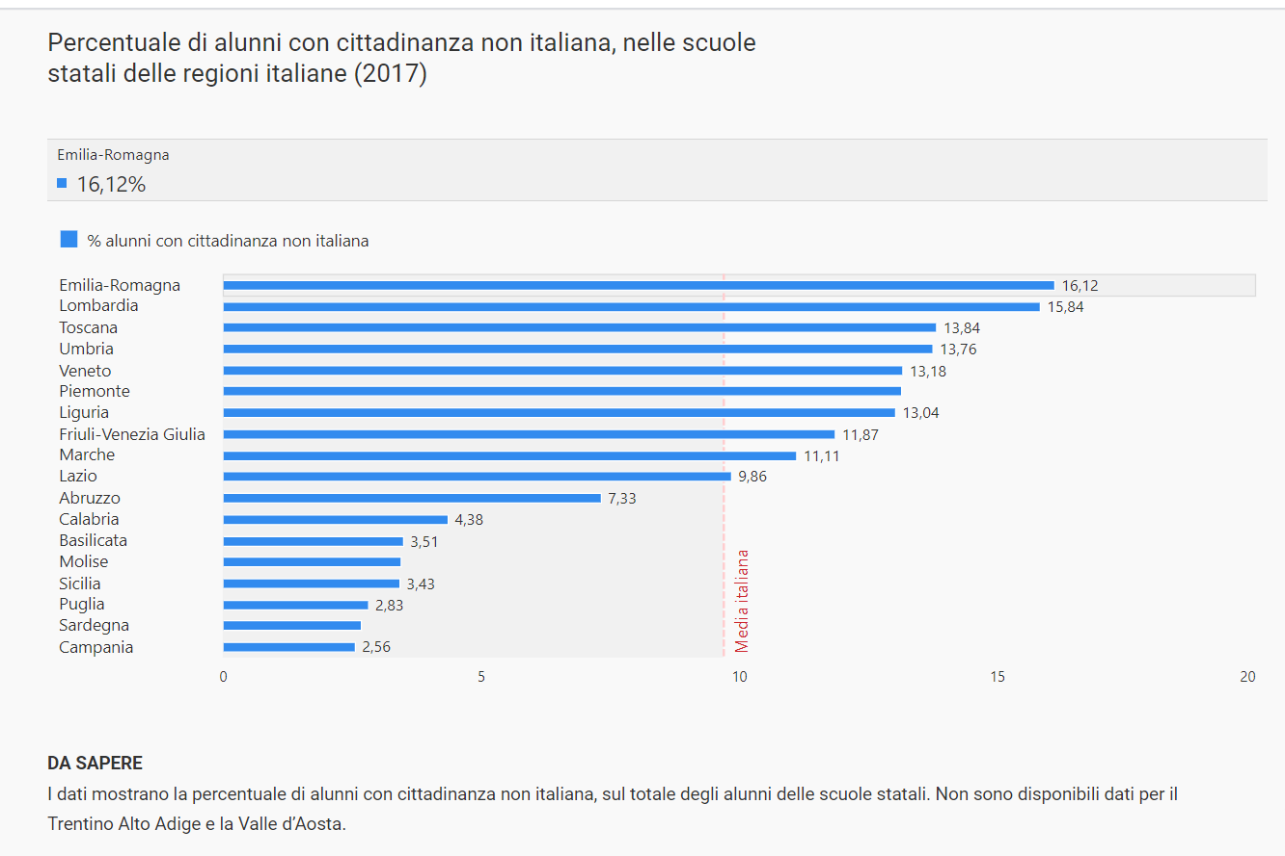
I dati mostrano la percentuale di alunni con cittadinanza non italiana, sul totale degli alunni delle scuole statali. Non sono disponibili dati per il Trentino Alto Adige e la Valle d’Aosta.

La Lombardia è la regione con più minori stranieri, in valore assoluto.
Tutte le regioni del mezzogiorno hanno una percentuale di alunni stranieri nelle scuole statali inferiore alla media italiana (9,7%). Tra queste, la Campania è quella con la minor presenza, a quota 2,5%. Al contrario, le regioni del centro e del nord superano il dato nazionale, guidate dall'Emilia Romagna con il 16,1% degli alunni con cittadinanza non italiana.
È possibile ritenere che il divario tra il sud e il resto del paese sia dovuto alle maggiori opportunità economiche che, in media, i territori del centro e del nord offrono alle famiglie, rispetto al mezzogiorno. Un risultato che viene confermato anche dai dati provinciali.
Al di là della disparità tra nord e sud, osservare i dati a livello comunale ci permette di individuare un'ulteriore differenza. I comuni più abitati hanno in media percentuali più alte di alunni stranieri nelle scuole, rispetto ai centri minori. Possiamo pensare che questo sia dovuto a una maggior offerta di servizi e opportunità, che i minori e le famiglie trovano nelle città, rispetto ai comuni più piccoli e periferici.
In questo senso, tra le città con più di 50.000 abitanti, è Sesto San Giovanni ad avere la più alta percentuale di studenti con cittadinanza non italiana (28,27%). Seguono i comuni di Prato (26,96%), Cinisello Balsamo (25,88%) e Milano (22,81%). Il capoluogo lombardo è inoltre il secondo comune per numero di alunni stranieri (31.218), superato di poco dalla città di Roma, a quota 32.141.
Le fonti dei dati sono Miur e Istat.
https://www.openpolis.it/i-minori-stranieri-nelle-scuole-italiane-tra-disuguaglianze-e-diritto-allinclusione/

Find the Italian equivalent in the article

minors
Foreign citizenship
A crucial challenge
socialisation
The family context
The reduction
Inequalities for children and young people
comparison
The host countries
To go beyond
The disparities linked to the arrival in a foreign country
A new educational path
The learning process
Of only foreigners (both parents foreign)
In absolute poverty
Risks limiting access to services and formative opportunities
So that
Regardless of nationality
Socio-economic context
The same educational opportunities
Among the most worrying phenomena
Late admission
To bridge the gap
Belonging
To make sure that
Economic and social distress
End of Year 9 equivalent diploma
Academic or professional qualifications
Discouraged
sustenance
To fall (back) into
Social exclusion
A first step
A resource for everyone
Teachers
beyond

Answer the questions in English using the article

- Explain the figures about Italian children and foreign children living in absolute poverty.

- Explain the situation with immigrant children and their entry into the Italian school system.

- When does the percentage of foreign children who are behind in their studies reach its peak?

- Explain the term ‘abbandono scolastico’ in English

- According to the article what are the causes of abbandono scolastico?

- What might lead a young person to leave school early?

- What problems could leaving early lead to?

- In which region is the highest percentage of non-Italian students?

- Which region has the lowest percentage of non-Italian students?

- Which two regions don’t have statistics available?

- What explanation does the article give about the difference between northern and southern Italy when it comes to non-Italian minors?

- What is the difference between the numbers of non-Italians in cities vs less densely-populated areas?

- Label the map with the Italian regions
Do what you can in pencil first using the list of regions in the article. Then check online.
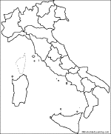

Use today’s work to write a nice paragraph to respond to the question (to hand in).
Remember to include statistics and a summary of the important points.
· Perché è importante che i minori immigrati siano ben integrati a scuola?

